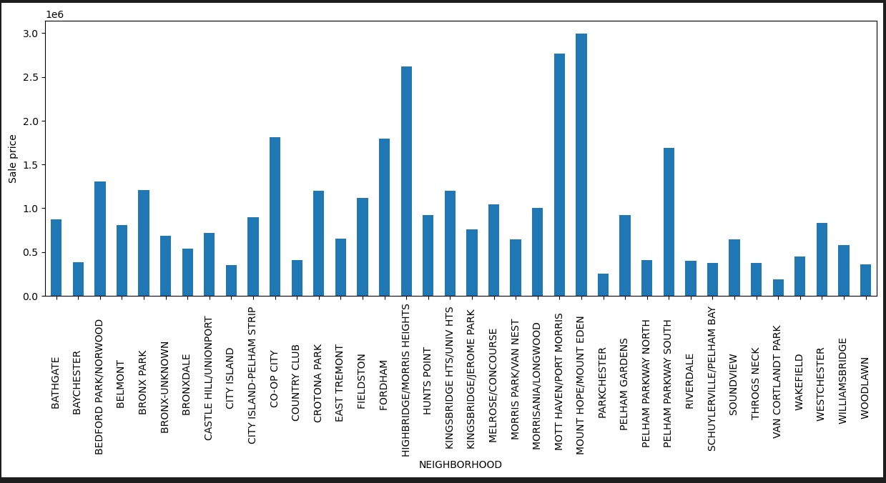

Діаграма цін у різних районах

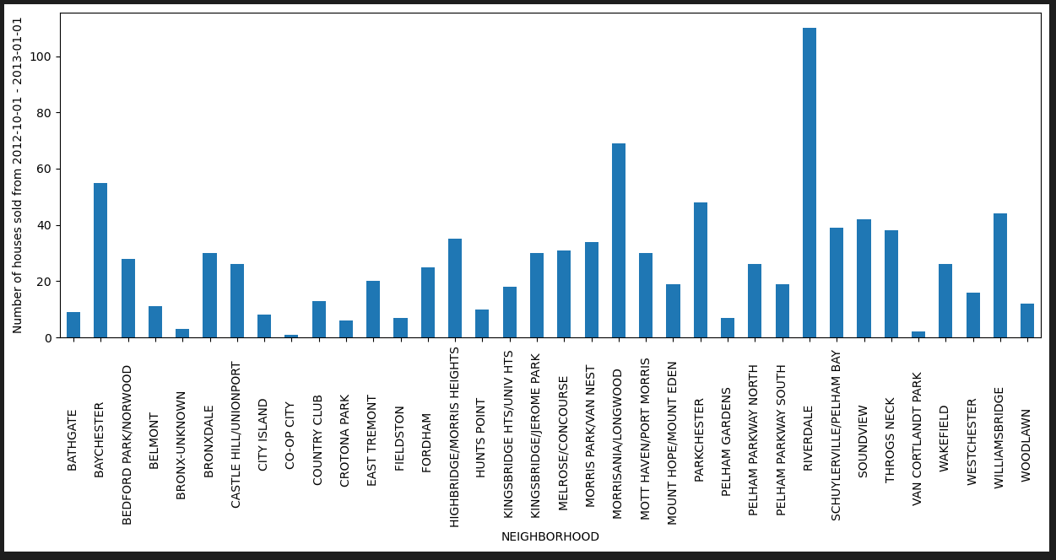

Діаграма кількості будівель проданих за 1 квартал

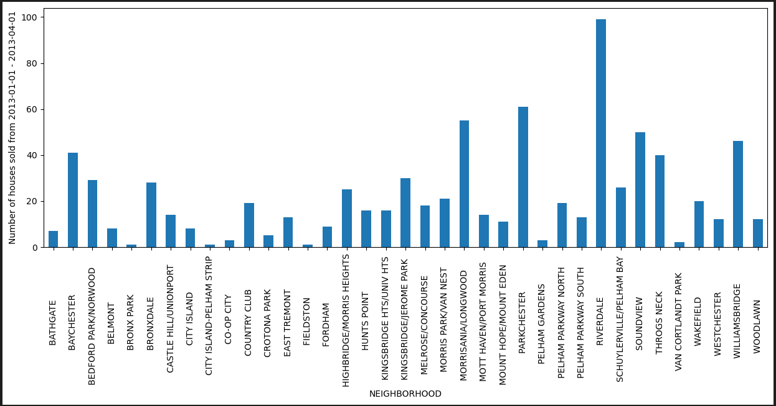

Діаграма кількості будівель проданих за 2 квартал

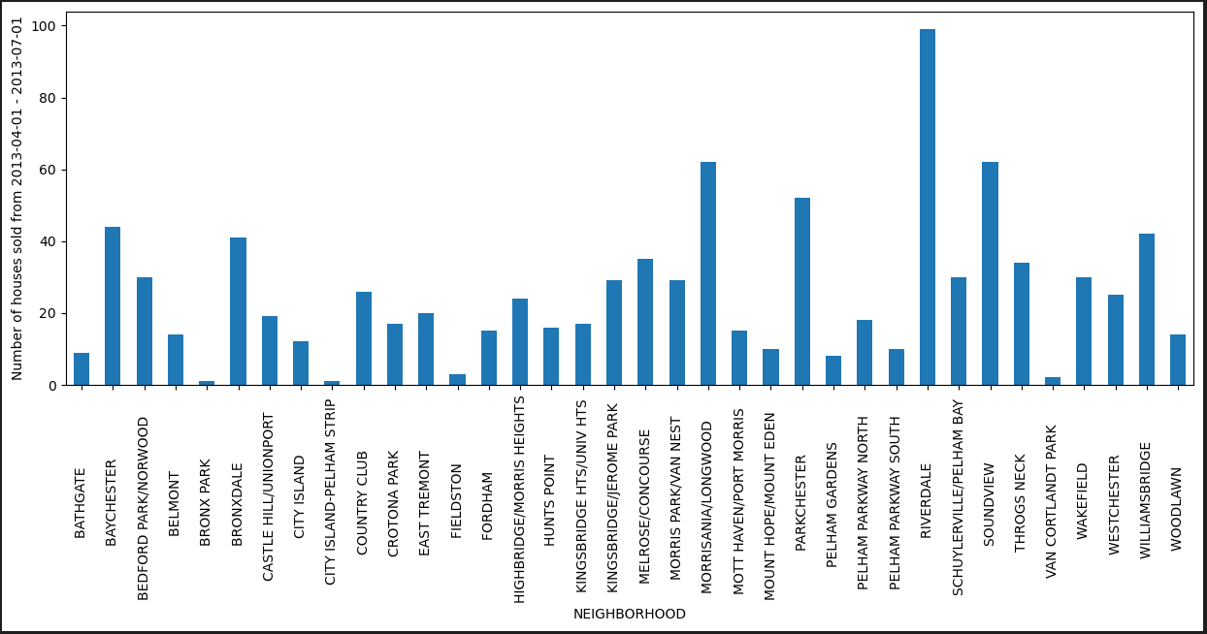

Діаграма кількості будівель проданих за 3 квартал

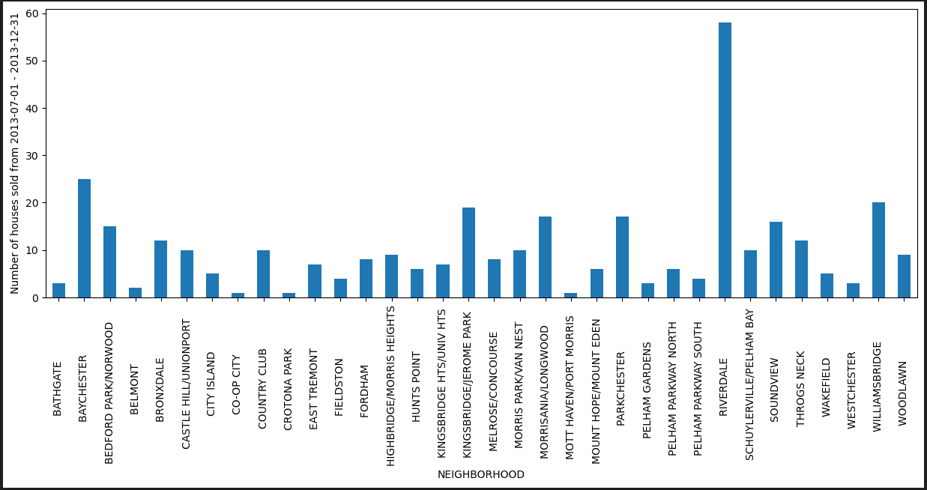

Діаграма кількості будівель проданих за 4 квартал

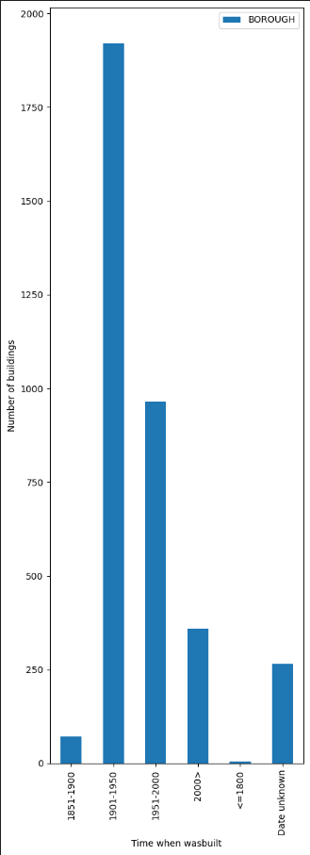

Діаграмма кількості будівель, що були побудовані у певні проміжки часу

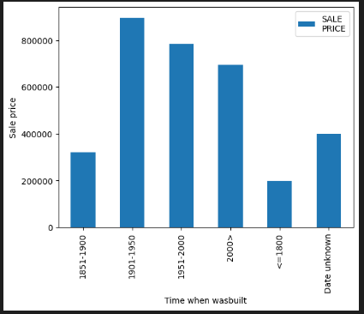

Діаграмма вартості будівель, що були побудовані у певні проміжки часу